Milagros en LOURDES

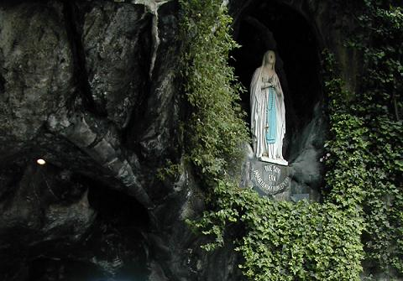

En el Santuario de Lourdes, en el sur de Francia, son frecuentes los milagros. Se quiera o no se quiera creer, allí acontecen muchos prodigios que no tienen explicación posible. Hay una oficina médica que registra esos hechos y recoge pruebas. Es muy rigurosa. Su función es testificar lo que sucede, no explicarlo y mucho menos dictaminar.

Se acercan a diez mil los casos que tiene registrados. Y es cosa curiosa. No llegan a dos docenas los que han pasado a la comisión de la diócesis para que dictamine.
Lo ordinario que siempre se quede en un testimonio con la calificación de “Es un hecho extraordinario del cual solo podemos decir que no tiene explicación científica ni médica”

El Comité médico se rige por las normas que el profesor Jean L’hermite, de la Academia de Medicina de Francia, recordó en la prensa de París con motivo de la publicación de dos nuevos caso:
«Los miembros del Comité Médico Internacional de Lourdes, cuya actuación se debe a la iniciativa de monseñor Teas, obispo de Tarbes y de Lourdes, se reunieron el domingo, 13 de Febrero, con el fin de escuchar tres informes concernientes a las curaciones, en apariencia inexplicables, según el estado de la ciencia médica de hoy. Se sabe que la tarea de este Comité es limitada y que no son las autoridades científicas, por elevadas que sean, quienes tienen que decidir si una curación debe ser considerada o no como milagrosa, sino que lo único que tienen que decidir es si la curación tiene explicación científica o si escapa a ella.
El juicio de autenticidad de una curación milagrosa corresponde a la autoridad religiosa. Conviene, en efecto, no perder de vista que lo esencial del milagro, en general, no consiste en que sobrevenga un acontecimiento extraordinario y desconcertante, sino en el acompañamiento religioso de que va rodeado el fenómeno.

Tres informes se expusieron en esta reunión: dos han sido aceptados, mientras que la Comisión exigía un examen complementario para el último caso.

Primer caso aceptado.

La primera cura extraordinaria, objeto del informe del profesor Langeron, se refiere a una italiana que padecía el síndrome de Addison, es decir, una insuficiencia profunda e irreductible de las glándulas suprarrenales. A pesar de todos los tratamientos empleados, sobre todo de la aplicación de la terapéutica sustitutiva por inyecciones de hormonas suprarrenales, la enfermedad seguía agravándose.
Y tras una peregrinación a Lourdes en 1950, aquella enferma, que parecía condenada, vio cómo desaparecían rápidamente sus perturbaciones, a pesar de haberse suprimido la medicación hormonal. Indudablemente, no poseemos la prueba de la curación anatómica de la enfermedad. No se ha practicado la biopsia de una suprarrenal, ya que esta intervención hubiera tenido lamentables complicaciones.
Pero lo que sí se puede decir es que después de la visita a la gruta de Lourdes sobrevino una recuperación funcional inesperada, repentina y muy rápida. Y que esta curación se ha mantenido en ausencia de toda medicación hormonal.

Segundo caso aceptado.

El segundo informe, presentado por el profesor Sendrailh, de Toulouse, se refiere también a un súbdito italiano con temible enfermedad de la linfogranulomatosis maligna, la enfermedad de Hodgkin, que se caracteriza por la hipertrofia del hígado, del bazo y de los ganglios linfáticos. En este caso, el síndrome se presentaba completo. A causa de ciertas particularidades parecía que la evolución debió seguir acelerándose.
El paciente emprendió el viaje a Lourdes en Mayo de 1950. Tras el primer baño en el estanque, en el cual el enfermo dice que sintió una extraordinaria impresión de calor, su estado se transformó: el hígado, bazo y ganglios vuelven a tomar su volumen normal; las funciones digestivas, muy comprometidas, se restauran, y la curación se mantiene desde 1950.
Lo que da a este caso un valor de primordial importancia es que el estudio anatómico de un ganglio extirpado por biopsia permitió descubrir las más típicas alteraciones de la enfermedad de Hodgkin.
Aquí también no sólo fue la curación casi instantánea y provocada por la inmersión en el estanque de la gruta de Lourdes, sino que la cura se corresponde con una restauración anatómica.


